手机 APP资管模块

产品设计说明文档

文档管理信息表

|  |  |
| --- | --- |
| **主题** | 手机 APP 资管模块产品设计说明文档 |
| **版本** | V 1.2 |
| **内容** |  |
| **关键字** | 资管 手机 APP |
| **参考文档** |  |
| **创建时间** | 2016/10/11 |
| **创建人** | 旷熙 |
| **最新发布日期** | 2016/10/14 |

文档更改记录

|  |  |  |
| --- | --- | --- |
| **修改人** | **时间** | **备注** |
| 旷熙 | 2016/10/11 | 第一版 |
| 旷熙 | 2016/10/12 | 1、修改流程图；2、增加几张页面；3、增加需求列表；4、增加后台页面说明。 |
| 旷熙 | 2016/10/14 | 1、细化流程图；2、增加调研情况说明；3、完善了页面设计说明。 |

目录

**1.** **概述** 5

**1.1.** **适用范围** 5

**1.2.** **需求说明** 5

**2.** **资管模块流程图** 6

**3.** **客户端页面设计** 7

**3.1.** **资管入口** 7

**3.2.** **手机号码认证页面** 8

**3.3.** **合格投资者认定页面** 9

**3.4.** **风险测评页面** 10

**3.5.** **产品列表页面** 11

**3.6.** **产品详情页面** 12

**3.7.** **历史净值页面** 13

**3.8.** **产品详细信息页面** 14

**3.9.** **预约信息页面** 15

**4.** **后台管理页面设计** 16

**4.1.** **后台管理权限** 16

**4.2.** **预约信息** 17

**4.3.** **客户列表页面** 18

**4.4.** **修改客户信息** 19

**4.5.** **产品列表** 20

**4.6.** **某产品的预约和购买客户** 21

**4.7.** **新增产品1** 22

**4.8.** **新增产品2** 23

1. **概述**
   1. **适用范围**

本文档为手机 APP中**资管**模块的产品设计说明文档。主要提供给本产品的设计、开发以及相关人员使用。

* 1. **需求说明**

|  |  |  |  |  |
| --- | --- | --- | --- | --- |
| 一级需求 | 二级需求 | 描述 | 优先级 | 备注 |
| 认证 | 手机短信验证 | 短信发送验证码，手机号码作为认证标识 | P0 |  |
| 网络服务协议 | 静态页面展示 | P0 |  |
| 合格投资者认定 | 静态页面展示 | P0 |  |
| 风险测评 | 静态页面展示，测评结果存后台 | P0 |  |
| 产品列表 | 资管产品列表 | 从后台获取产品列表展示 | P0 |  |
| 财富产品列表 | 从后台获取产品列表展示 | P0 |  |
| 产品列表权限 | 根据风险测评的结果匹配不同的产品展示。 | P1 |  |
| 产品详情 | 净值走势图 | 四种周期可选择 | P0 |  |
| 净值增长率图 | 四种周期可选择 | P0 |  |
| 产品详细信息 | 基本信息、产品费率、产品风控、其他信息（涉及的字段参考产品设计部分） | P0 |  |
| 历史净值列表 | 展示历史净值信息 | P0 |  |
| 产品详情权限 | 购买的用户可看到全部更多信息，未购买的用户看到信息不全。 | P1 |  |
| 预约购买 | 预约提交和确认 | 预约信息提交到后台 | P0 |  |
| 后台 | 后台管理权限 | 权限分是否可更改产品信息、是否可以处理客户预约信息。 | P0 |  |
| 搜索 | 对客户姓名、手机号搜索 | P0 |  |
| 新增产品信息手动录入和修改 | 手动输入基本信息、产品费率、产品风控、其他信息，保存和修改。 | P0 |  |
| 新增产品信息导入 | 导入基本信息、产品费率、产品风控、其他信息。固定格式。 | P1 |  |
| 产品净值导入 | 导入产品净值信息。 | P0 |  |
| 预约业务列表 | 可进行已购买、已撤销、处理中操作。 | P0 |  |
| 客户列表 | 分预约客户、购买客户两类。可进行修改信息操作。 | P0 |  |
| 产品列表 | 分资管产品、财富产品两类。可进行修改、上线、下架操作。 | P0 |  |

1. **资管模块流程图**

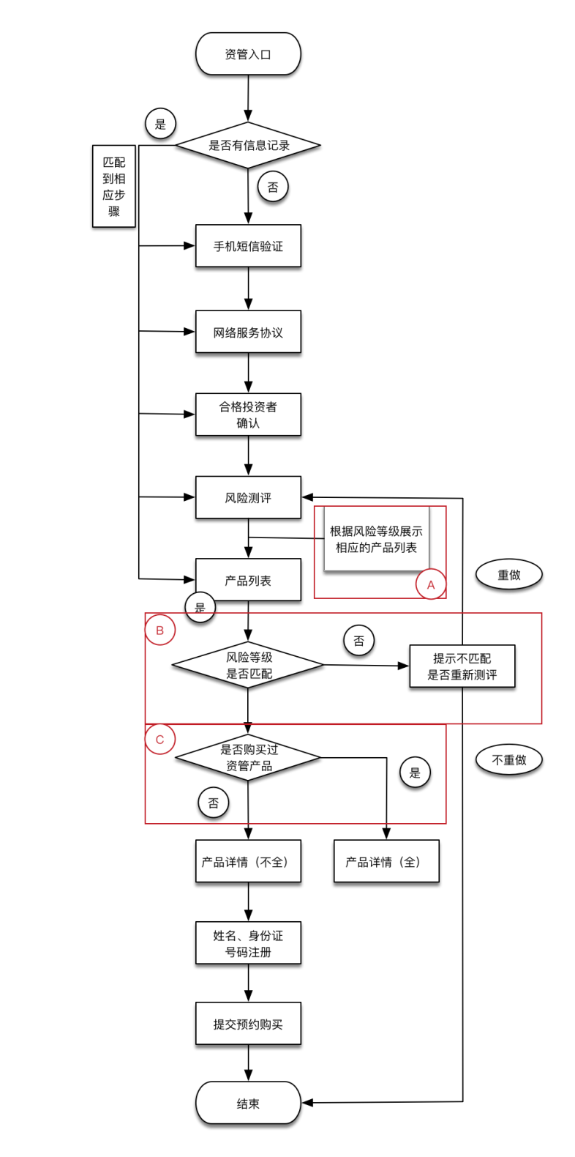

根据对产品信息展示权限的要求，分A、B两种流程，C 部分流程可能有期货公司会涉及到。

需求调研情况：

* 广发是B流程。兴业是A流程。
* 浙商对流程C有需求，申万的需求还未确定。

1. **客户端页面设计**
   1. **资管入口**

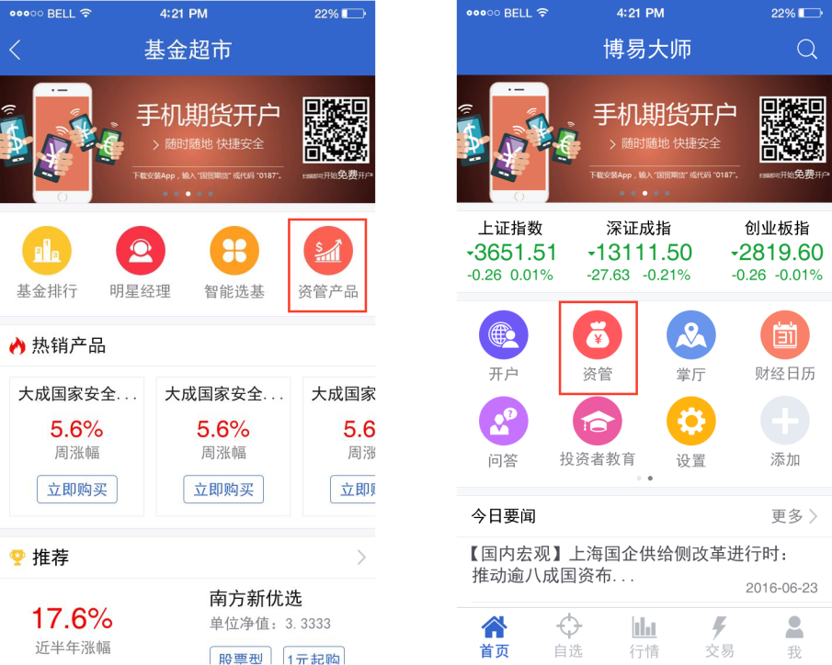

红框为资管可能的入口。

需求调研情况：

* 广发的需求是把基金资管放到同一个模块（右图）。
* 浙商、兴业、申万目前的需求是资管独立的模块，因为还没有基金代销资格（左图）。
  1. **手机号码认证页面**
     1. **页面交互说明：**

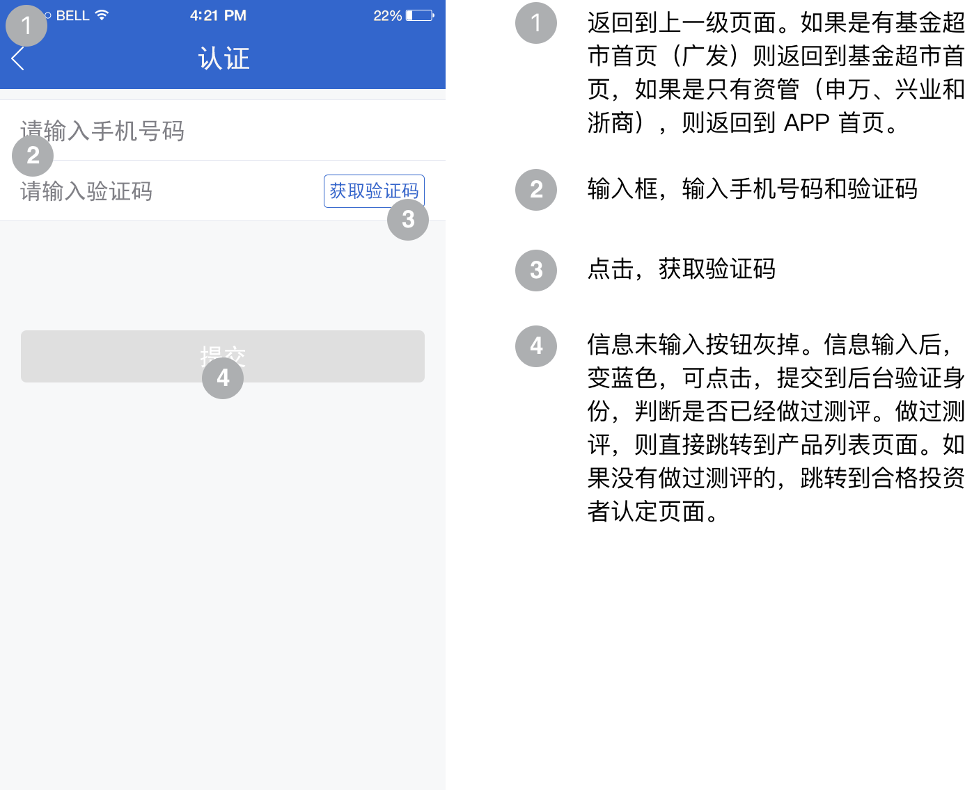

* + 1. **数据说明：**

手机号码为认证的标识。

* 1. **合格投资者认定页面**
     1. **页面交互说明：**

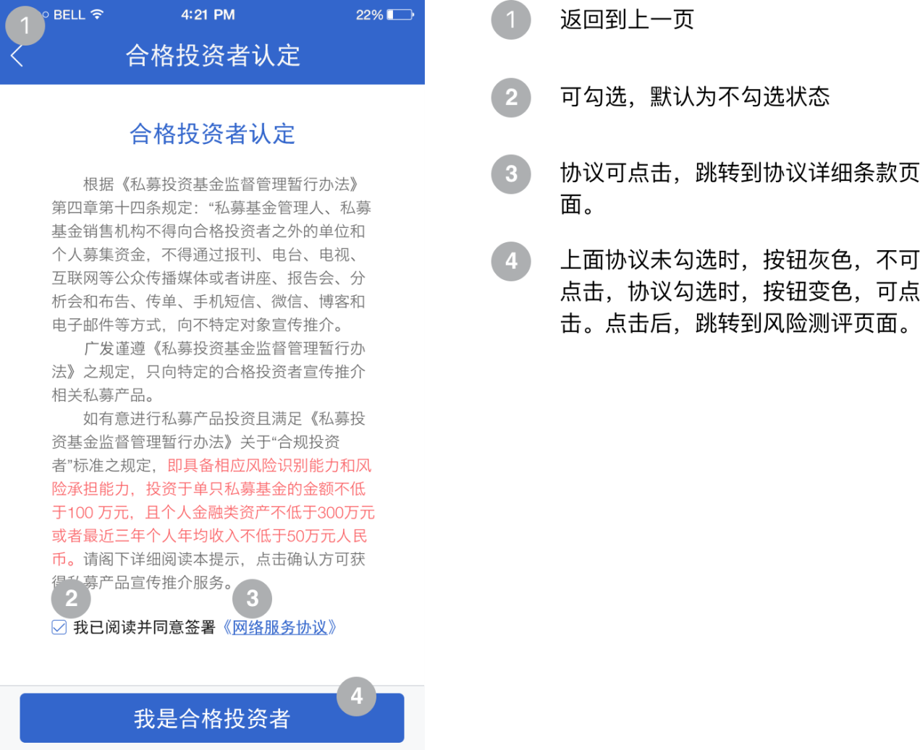

* + 1. **数据说明：**

该页面的文字部分与网络服务协议的页面（全文本）都为静态页面。

* 1. **风险测评页面**
     1. **页面交互说明：**

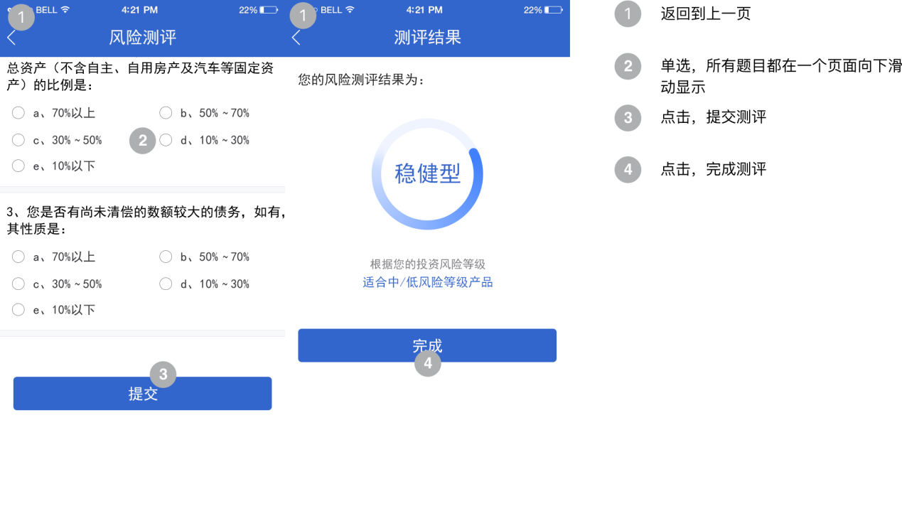

* + 1. **数据说明：**
* 风险测评题目为静态页面。
* 测评结果根据客户提供的算法计算得出。对应的风险等级，对应不同的图标。
* 测评结果需要存储到后台，可能需要作为对应可查看产品列表的依据，可配置。
  1. **产品列表页面**
     1. **页面交互说明：**

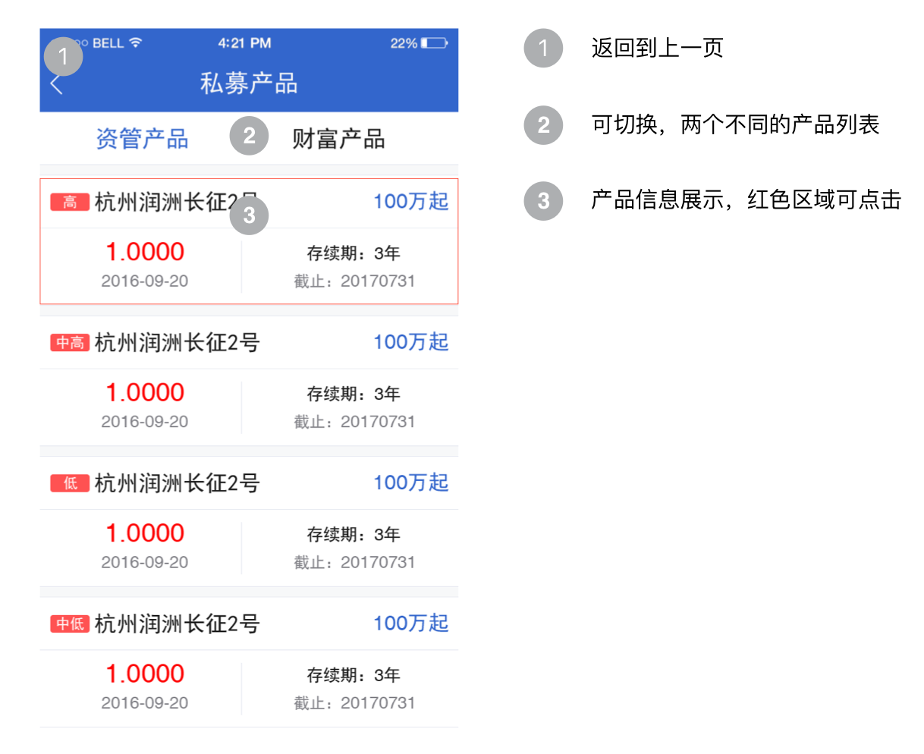

* + 1. **数据说明：**
* 列表中展示的产品数据有：产品风险等级、产品名称、起购金额、最近一次公布的单位净值和时间、存续期、截止时间。
* 展示产品的列表，后台可录入。排序按录入时间倒序，时间最近的在最上显示。
  1. **产品详情页面**
     1. **页面交互说明：**
     2. **数据说明：**
* 详情页展示字段有：产品名称、单位净值、累计净值、最近一次净值更新时间、起购金额、风险等级。
* 净值走势图：分月、季、半年、一年四种周期，横坐标是时间，纵坐标是净值数值
* 净值增长率：分月、季、半年、一年四种周期，横坐标是时间，纵坐标是该时间段增长率。
  1. **历史净值页面**
     1. **页面交互说明：**

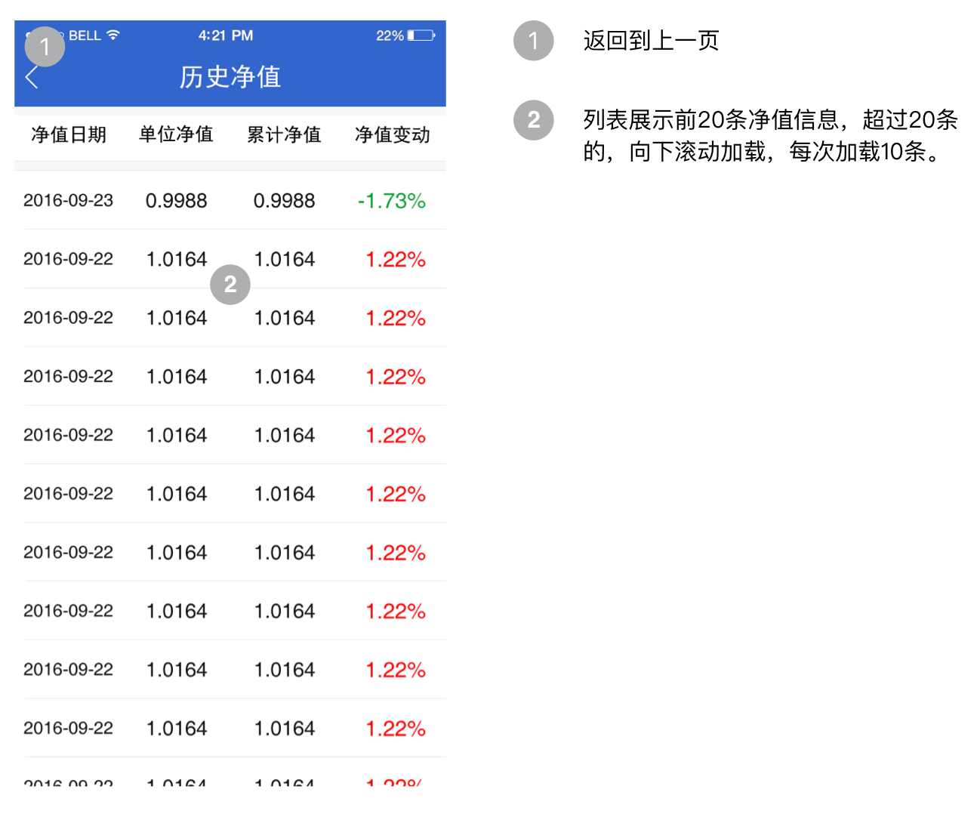

* + 1. **数据说明：**
* 历史净值列表含有字段有净值日期、单位净值、累计净值、净值变动（涨跌幅度）。
  1. **产品详细信息页面**
     1. **页面交互说明：**

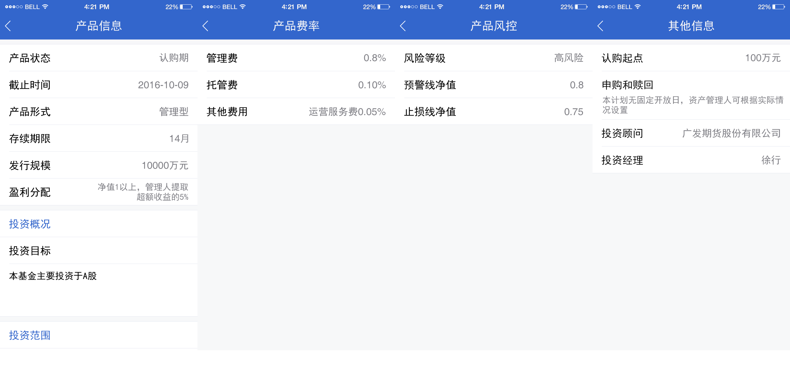

除了返回上一页按钮。产品信息详情页面都是数据展示，无交互。

* + 1. **数据说明：**
* 该部分数据来源，由后台录入或客户 excel、xml等固定格式导入。
* **产品信息**页展示字段有：产品状态、截止时间、产品形式、存续期限、发行规模、盈利分配、投资目标、投资范围。
* **产品费率**页展示字段有：管理费、托管费、其他费用
* **产品风控**页展示字段有：风险等级、预警线净值、止损线净值
* **其他信息页**展示字段有：认购起点、申购和赎回、投资顾问（公司名称）、投资经理（经理姓名）
  1. **预约信息页面**
     1. **页面交互说明：**

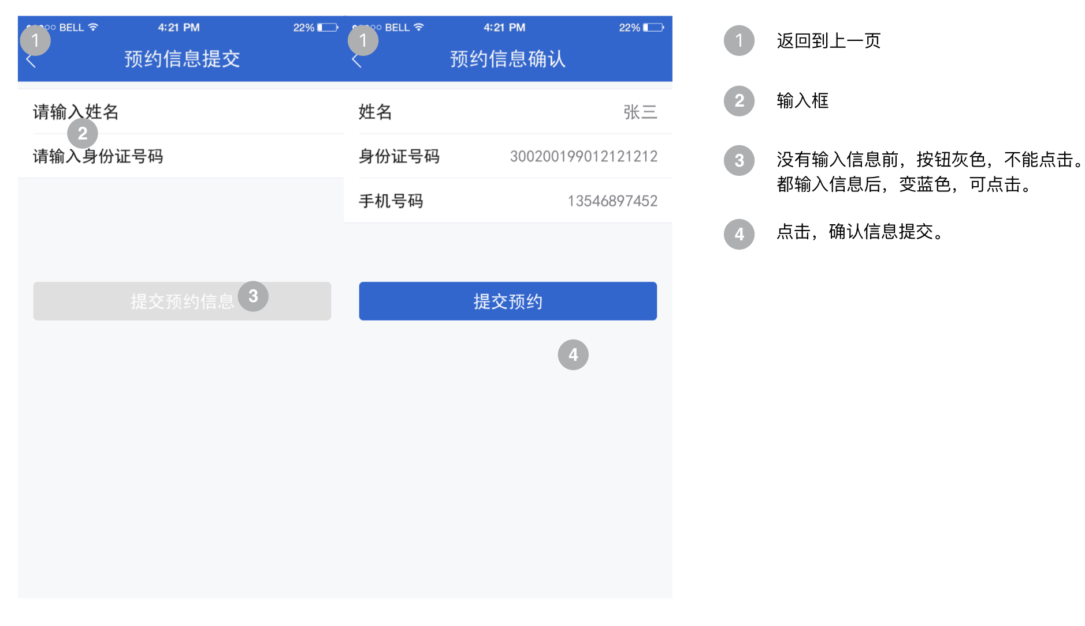

* + 1. **数据说明：**
* 预约需要提交信息：姓名、身份证号码。
* 预约信息确认字段：姓名、身份证号码、手机号码。
* 该部分数据需要存到后台，由客户到后台查看预约情况。

1. **后台管理页面设计**
   1. **后台管理权限**

根据分三类权限：客户和业务管理权限、产品管理权限、超级权限。

1. 客户和业务管理权限：可以对预约信息进行查看和处理，可以对客户信息进行查看和修改。
2. 产品管理权限：可以对产品信息查看、录入和修改，以及产品的上线、下架等操作。
3. 超级权限：包含以上两种的所有权限。
   1. **预约信息**

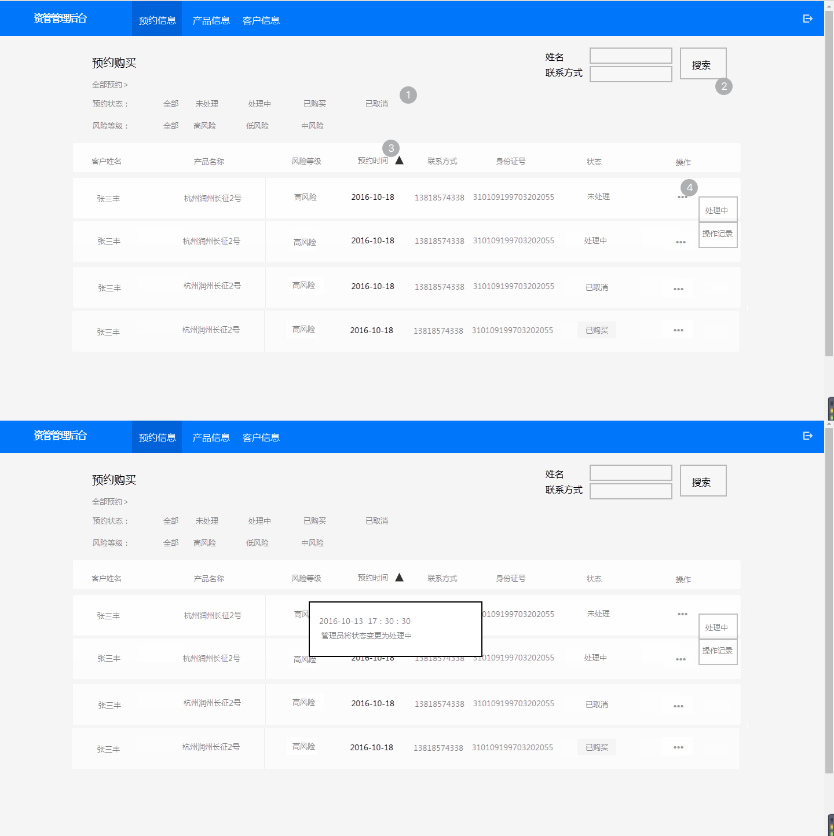

1. 筛选条件选择，每一个条件单选。
2. 搜客户姓名、手机号码，搜索结果在该页面中展示。
3. 退出资管后台。
4. 未处理状态下，操作：处理中、操作记录。处理中状态下，操作：已取消、已购买、操作记录。已取消或者已购买状态下，操作：操作记录。
   1. **客户列表页面**

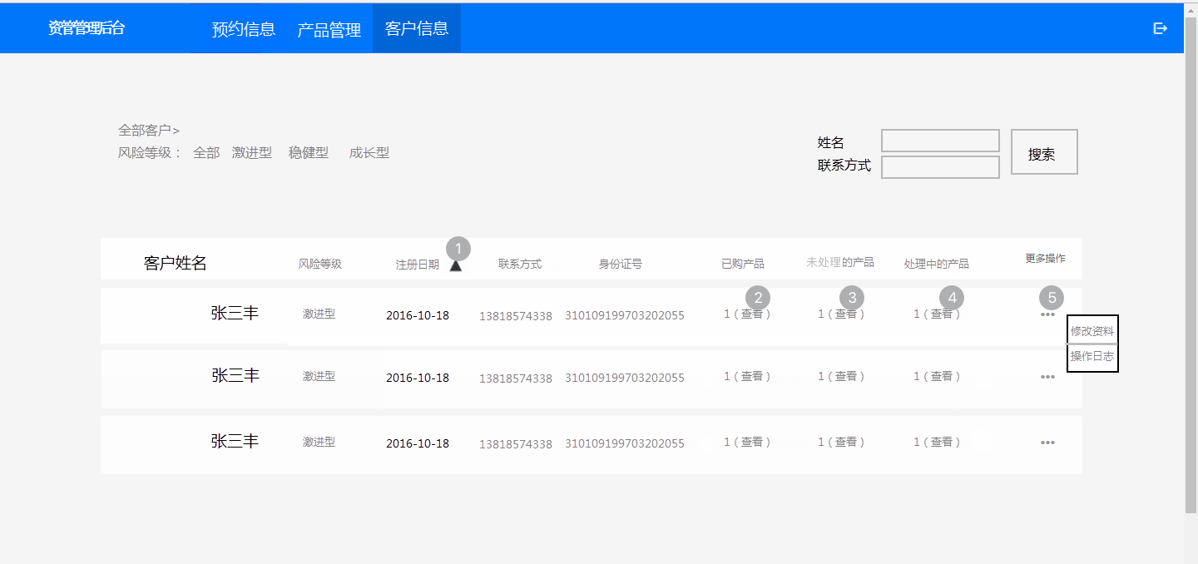

1. 根据注册日期排序。
2. 点击查看，跳转到该用户带有“已购买”筛选条件的预约信息页面，搜素框中填入客户姓名和联系方式。
3. 点击查看，跳转到该用户带有“未处理”筛选条件的预约信息页面，搜素框中填入客户姓名和联系方式。
4. 点击查看，跳转到该用户带有“处理中”筛选条件的预约信息页面，搜素框中填入客户姓名和联系方式。
5. 更多操作：修改资料、操作日志。
   1. **修改客户信息**

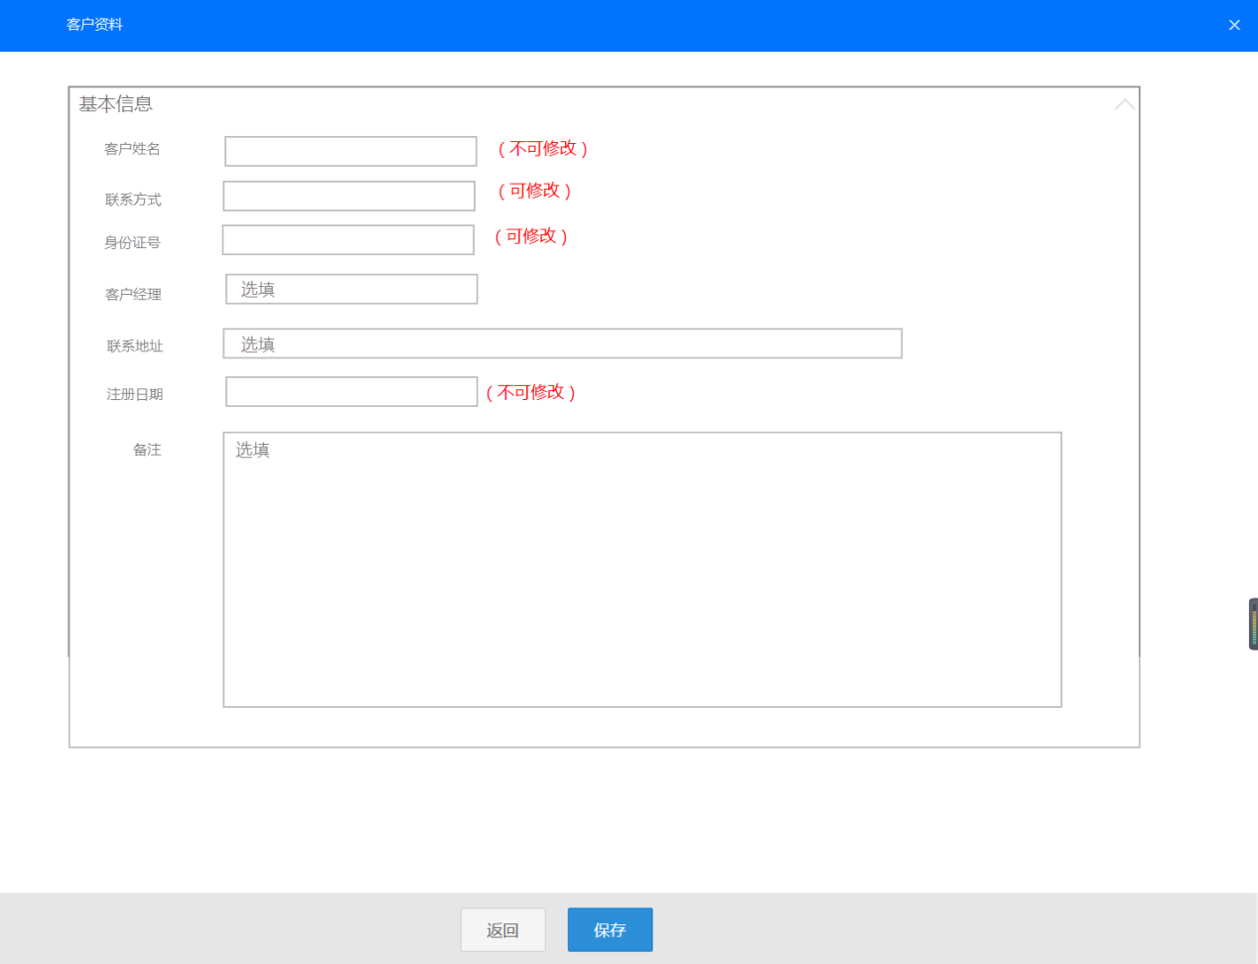

1、信息修改后，点击保存。

* 1. **产品列表**

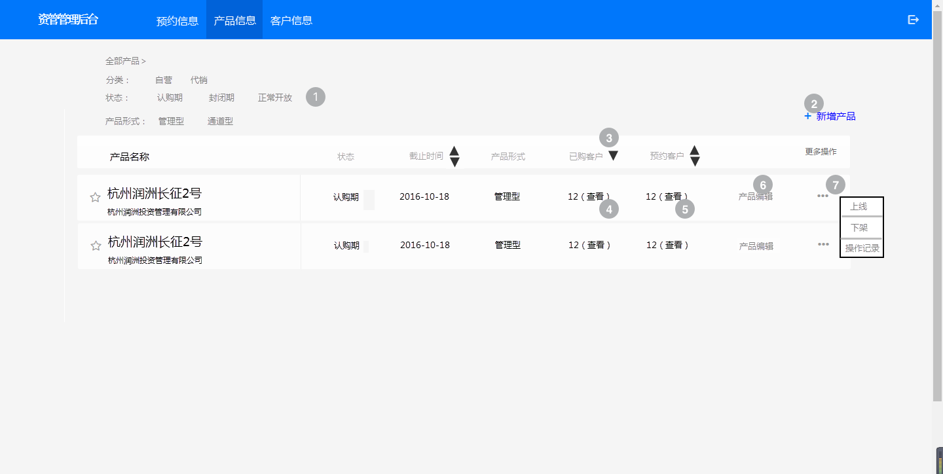

1. 筛选条件选择，每一个条件单选。
2. 点击，添加新产品，跳转到产品编辑页面。
3. 4、5、点击可排序，再次点击，反向排序。

6、点击，跳转到产品编辑页面。

7、更多操作：上线、下架、操作记录。

* 1. **某产品的预约和购买客户**

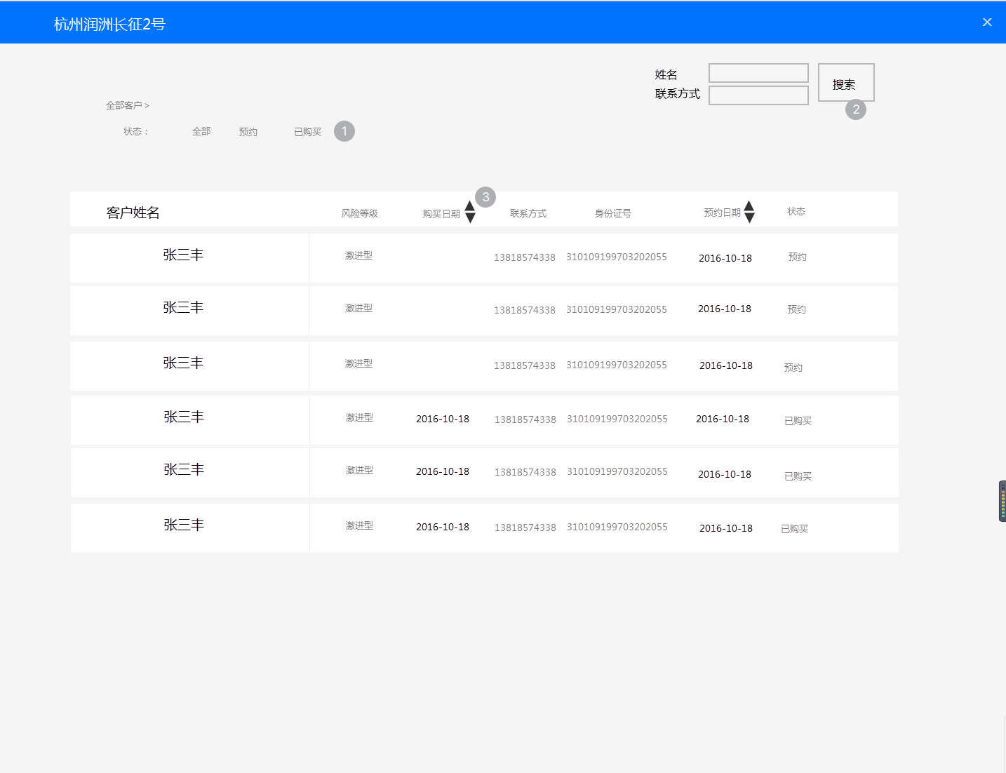

1. 筛选条件选择。
2. 对姓名和联系方式筛选
3. 点击，可排序，再次点击，反向排序
   1. **新增产品1**

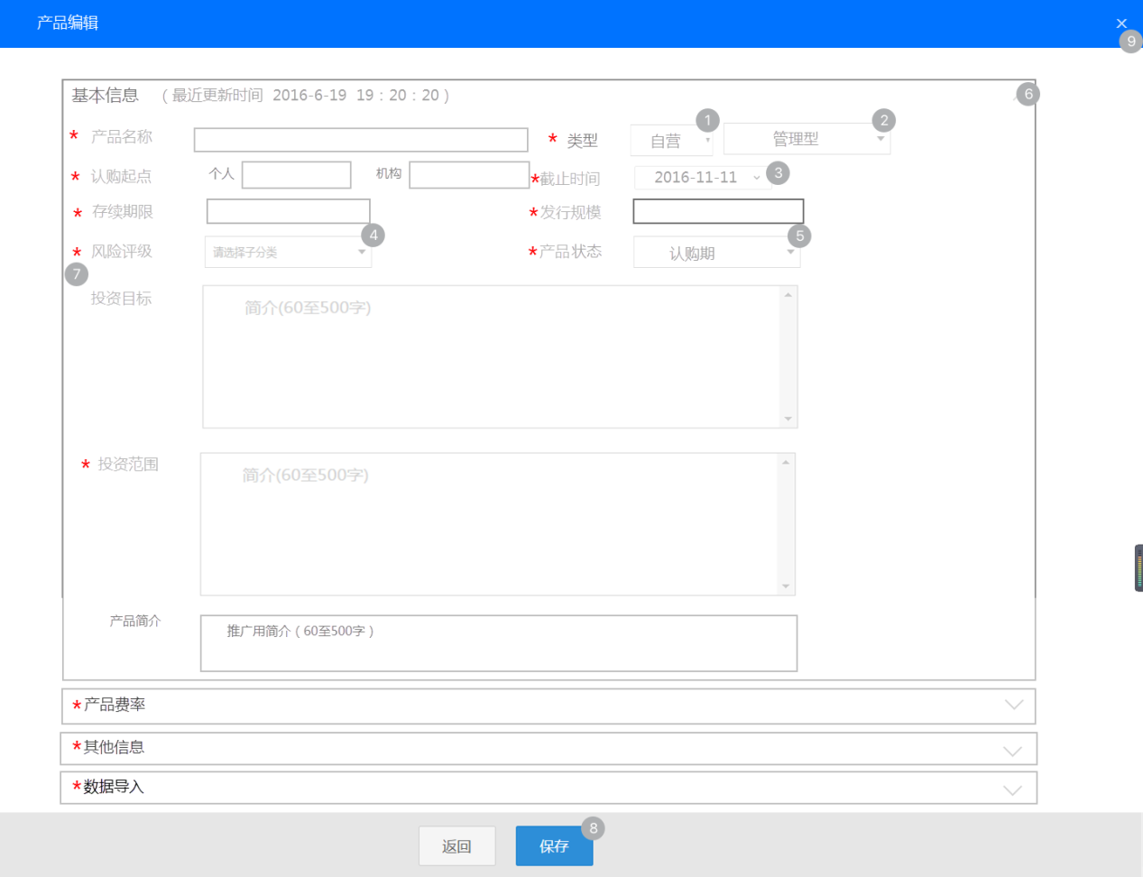

1. 点击下拉，可选：自营（资管产品）、代销（财富产品）。
2. 点击下拉，可选：管理型、通道型。
3. 点击弹出日历控件，选择日期。
4. 点击下拉，可选：高风险、中高风险、中风险、中低风险、低风险。
5. 点击下拉，可选：认购期、封闭期、正常开放。
6. 点击，可折叠。再次点击，可打开。
7. 带 * 标识的字段为必填字段。
8. 点击保存，保存信息。点击返回，取消保存信息。
   1. **新增产品2**

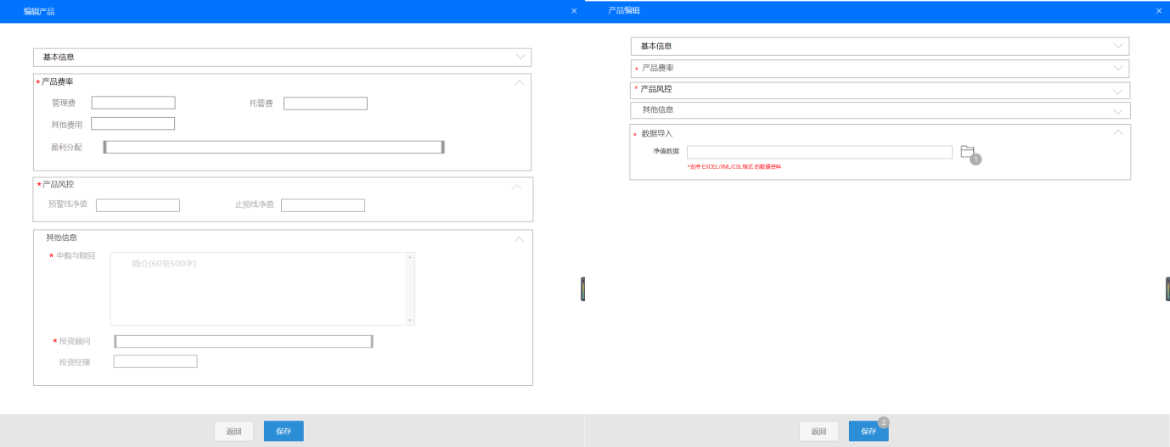

1. 点击图标，浏览资源管理器选择文件。格式限制为：excel/XML/CSL格式数据资料。
2. 点击保存，保存信息，点击返回，取消保存信息。